**Nama : Raja Josua Simanungkalit**

**NIM : 120140134**

**Kelas : RA**

**Link Github :**

1. ***Closure***

*closure* merupakan sebuah fungsi yang dieksekusi oleh fungsi lainnya(*nested functions*) sehingga fungsi tersebut dapat mengakses/merekam *variable* didalam*lexical scope*pada fungsi induk(*parent function)*.

***Source code* :**

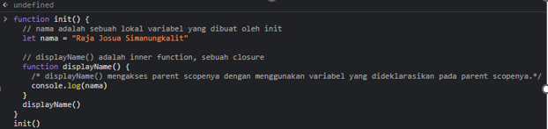

***Output :***

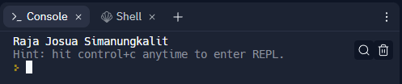

***2.Immediately Invoked Function Expression***

*Immediately-invoked Function Expression* adalah cara untuk menjalankan fungsi dengan cepat, segera setelah dibuat*. IIFE* sangat berguna karena tidak merusak objek global, dan merupakan cara sederhana untuk mengisolasi deklarasi variabel.

**program**

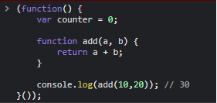

**output**



***3.Callbacks***

*callback*yaitu mekanisme untuk memanggil kembali kode yang ada di program dari proses *asynchronous.*

***Source code :***

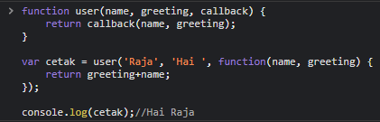

***Output***

